Matemática 1º medio / Unidad 4 / OA15 / Actividad 3

- El o la docente plantea al curso el siguiente problema: se lanza una moneda cinco veces y después de cada lanzamiento se anota s si cae sello y c, si sale cara, considerando que un evento compuesto es un quíntuplo ordenado de las letras s o c. En el sistema de coordenadas que se muestra a continuación, se marcaron seis puntos con las coordenadas (5, 0), (4, 1), (3, 2), (2, 3), (1, 4) y (0, 5). La primera coordenada en un par significa la cantidad de sellos y la segunda coordenada significa la cantidad de caras. Por ejemplo: el par (4, 1) representa todos los quíntuplos que tienen 4 sellos y 1 cara: (s, s, s, s, c); (s, s, s, c, s); (c, s, s, s, s), etc.

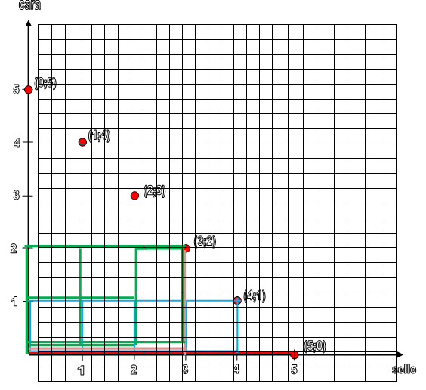

- Para el par (5, 0) hay un solo evento (s, s, s, s, s) y un solo camino al punto (5, 0), que es la recta marcada en color rojo. Los y las estudiantes trazan el camino para el evento (c, c, c, c, c).
- Determinan todos los caminos que llevan al punto (4, 1) y anotan los quíntuplos correspondientes.
- Determinan todos los caminos que llevan al punto (3, 2) y anotan los quíntuplos correspondientes.
- Marcan en el sistema de coordenadas todos los caminos que llevan a los puntos (2, 3) y (4, 1), y anotan los quíntuplos correspondientes.
- Responden: ¿Qué regularidades se pueden observar en la cantidad de caminos posibles? Explican y comunican sus respuestas.

Observaciones a la o el docente
Se puede realizar la siguiente actividad con una verdadera tabla de Galton, usando simulaciones disponibles en internet, como se muestra en estos links:
- http://www.disfrutalasmatematicas.com/datos/quincunce.html
- http://www.geogebratube.org/student/m45700, o bien en forma pictórica.
Las alumnas y los alumnos deben reconocer que cada recorrido de una bolita por la tabla de Galton tiene la misma probabilidad. Descubren que llegan más bolitas a las casillas céntricas, porque existen más posibilidades para llegar a ellas.
Se sugiere que trabajen controlando de forma responsable el uso de la tecnología, procesando la información extraída y dando crédito al trabajo de otros y otras (OA F).

